LabField

067980 Orbital Shaker

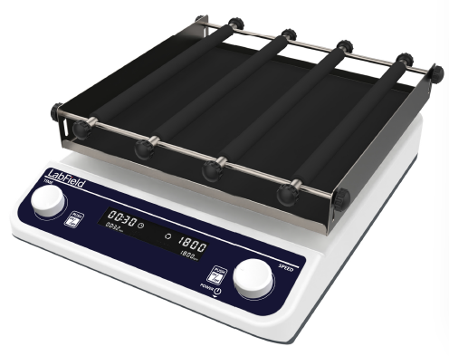

Användarmanual

I: Produktbeskrivning

Labfield digitaldisplay cirkulär orbital skakare använder internationella avancerade designkoncept och tillverkningsteknik. Med ett slätt och vackert utseende, kompakt och fast struktur, och hög mångsidighet, enkel drift och andra fördelar.
Denna skakare används huvudsakligen inom forskningsapplikationer såsom bakteriekultur, fermentation, hybridisering och biokemiska reaktioner, enzymer, cellvävnadsforskning, etc., som har höga krav på svängningsfrekvens.
Det är en oumbärlig laboratorieutrustning för exakt odling och förberedelse av växter, biologi, mikroorganismer, genetik, virus, miljöskydd, medicin och andra vetenskapliga forsknings-, utbildnings- och produktionsavdelningar.

II: Produktöversikt

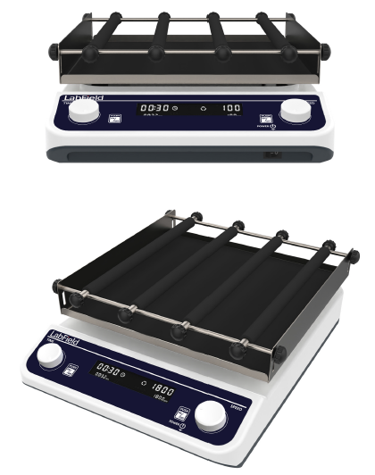

III: Produktintroduktion

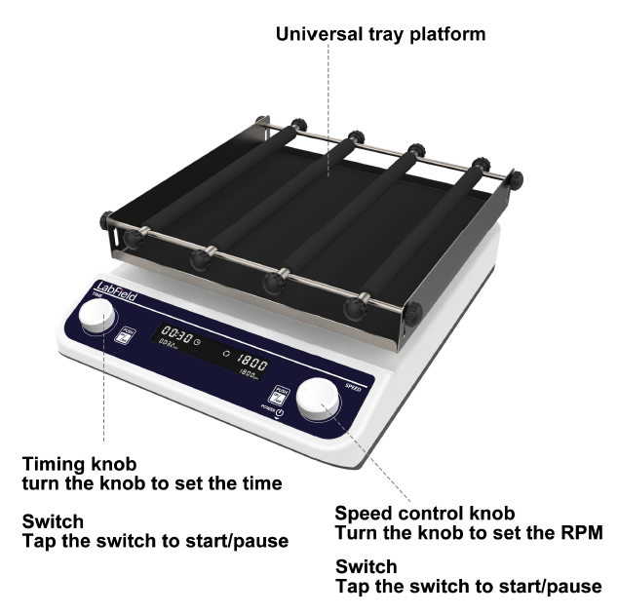
Tidsinställningsratt
Vrid på ratten för att ställa in tiden
Strömbrytare
Tryck på knappen för att starta/pausa

Hastighetsreglageknapp
Vrid på ratten för att ställa in RPM
Strömbrytare
Tryck på knappen för att starta/pausa
Universell brickplattform
Nödstoppknapp
Rotor
Strömbrytare
Operativa paneler

Nödstoppknapp
IV: Produktdata

Hastighetsintervall | 40-200 rpm
Plattstyp | Universell brickplattform
Plattstorlek | 320* 320* 50
Rotation | Cirkulär
Max belastning | 5kg
Driftsläge | 20 mm
Motortyp | Borstlös motor
Tidsintervall | 1 min - 23 h 59 min
Tillåtet omgivningstemperaturintervall | 5-40℃
Tillåten relativ luftfuktighet | 80%
Storlek | 435* 330* 140
Spänning | 100-240 VAC 50/60 Hz
Effekt | 45W

V: Korrekt användning

Tillämpning
- Det används huvudsakligen inom forskningsapplikationsområden som bakteriekultur, fermentation, hybridisering och biokemiska reaktioner, enzymer, cellvävnadsforskning, etc., som har högre krav på svängningsfrekvens.

Användning
- Mycket användbar i experiment vid olika universitet, miljöskydd, sanitet, epidemiförebyggande, kemiindustri, kranvatten, medicinsk behandling och andra enheter; det är en oumbärlig laboratorieutrustning för exakt träning och förberedelse av växter, biologi, mikroorganismer, genetik, virus, miljöskydd, medicin, utbildning och produktionsavdelningar.

Steg för användning
- Sätt i kontakten och slå på den
- Placera behållaren på brickan och kläm fast den med staven
- Den vänstra ratten justerar tiden och den högra ratten justerar RPM
- Tryck på vänster eller höger ratt, kan båda starta/pausa

Instrumentets användningsmiljö

- För inomhusbruk
- Höjd: ≤2000 m
- Instrumentets arbets temperaturintervall är +5℃~+40℃
- Den tillämpliga temperaturintervallet för instrumentet är ≤80%
- Det finns ingen vibration och luftflöde som påverkar prestanda i omgivningen
- Det finns inget ledande damm, explosiv gas eller korrosiv gas i den omgivande luften
- Håll ett säkerhetsavstånd på 10 cm framför och bakom instrumentet när det är i drift

Säkerhetsföreskrifter

- Det är strikt förbjudet att koppla ur och koppla in strömkontakten och växla strömbrytaren när händerna är blöta av vätska!
- Det är strikt förbjudet att dra ut strömsladden när instrumentet är påslaget!
- Det är strikt förbjudet att underhålla och rengöra instrumentet när det är påslaget!
- Det är strikt förbjudet att installera instrumentet på en ojämn, svajig och vibrerande arbetsyta!

Leveranslista

• Digital display orbital skakare
• Rower-kabel
• Instruktionsmanual

